学生校园网退费申请表
申请人  信息 | 姓名 | 如:张三 | 班级 | 如:网络17-X | 手机号码 |  | 如:XXXXXXXX
 | 账号 | 如:17XXXXXXXX |  | 银行卡号 |  | 如:XXXXXXXXXXXXXXXX
已交费用 |  | 如:300元 |  | 应退费用 |  | 如:180元
手写申请理由  （附加微信缴费单据截图） | 如:大四后面没有课程，xx月之后去实习不在学校用网；入伍当兵，想要退多余的网费。缴费单据截图需清晰，禁止涂改，否则申请无效。  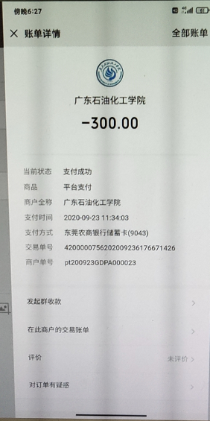  申请人签名： 申请日期： 年 月 日
班主任审核 | 审核人： 审核日期： 年 月 日
申请人所在院系审核 | 负责人签字盖章： 年 月 日
网络中心审核 | 退费金额： 元 审核人： 审核日期： 年 月 日
网信中心领导审批意见 | 负责人签字盖章： 年 月 日

注:1.非个人原因或特殊个人原因（比如休学参军等）才能退费；2.申请人须认真核对所提供信息，保证银行账号正常可用，因银行卡号或其他信息错误，导致无法退费的，由申请人承担责任；3.请另附申请人身份证复印件；4.此表交网信中心陈子艺老师办理；5.一般1-2个月内完成退费；6.单纯多缴费无需班主任、学院领导审核。

